COCINERO/A (REF:2141) (Sin especificar vacantes) - Publicada el: 11-08-2014

CATEGORÍA: HOSTELERÍA/TURISMO - COCINEROS  
FUNCIONES: PREPARACIÓN Y PRESENTACIÓN DE PLATOS. ELABORACIÓN DE MENÚS, PINCHOS, BOCADILLOS DE FORMA AUTÓNOMA. REVISIÓN Y CONTROL DEL MATERIAL DE USO EN LA COCINA Y DE LA MERCANCÍA.REQUISITOS: SE REQUIERE EXPERIENCIA EN PUESTO DE TRABAJO SIMILAR.CONTRATO LABORAL TEMPORAL A JORNADA COMPLETA A APARTIR DEL DIA 18 DE AGOSTO PARA CUBRIR VACACIONES. HORARIO DE 11:00 A 15:00 Y DE 20:00 A 24:00 APROXIMADAMENTE. SALARIO SEGÚN CONVENIO DE HOSTELERÍA. . Datos de contacto: INTERESADOS/AS EN LA OFERTA LLAMAR AL TELÉFONO: 684619874 DE 11:00 A 15:00 HORAS Y PREGUNTAR POR PEDRO.

...

País

Comunidad autónoma

Provincia

Localidad

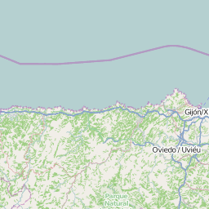

[**+-**](https://empleate.gob.es/empleo/index.html)

© colaboradores de [OpenStreetMap](http://openstreetmap.org/)

Rango salarial

Jornada laboral

Horario

Otras características ofertadas

Formación

Especialidad

Experiencia profesional

Idiomas

Competencias / capacidades transversales

Otras características solicitadas

Empresa:

Sector:

Subsector:

Web:

Carta de presentación